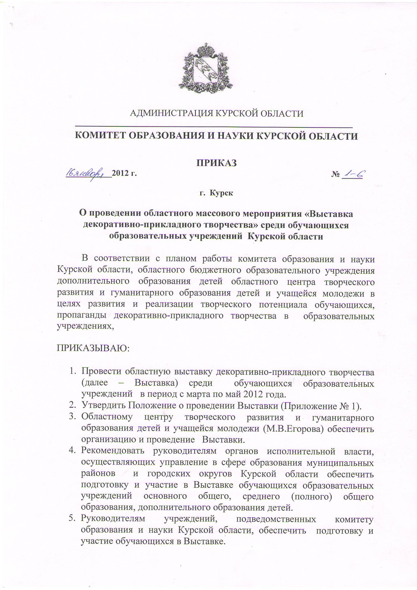

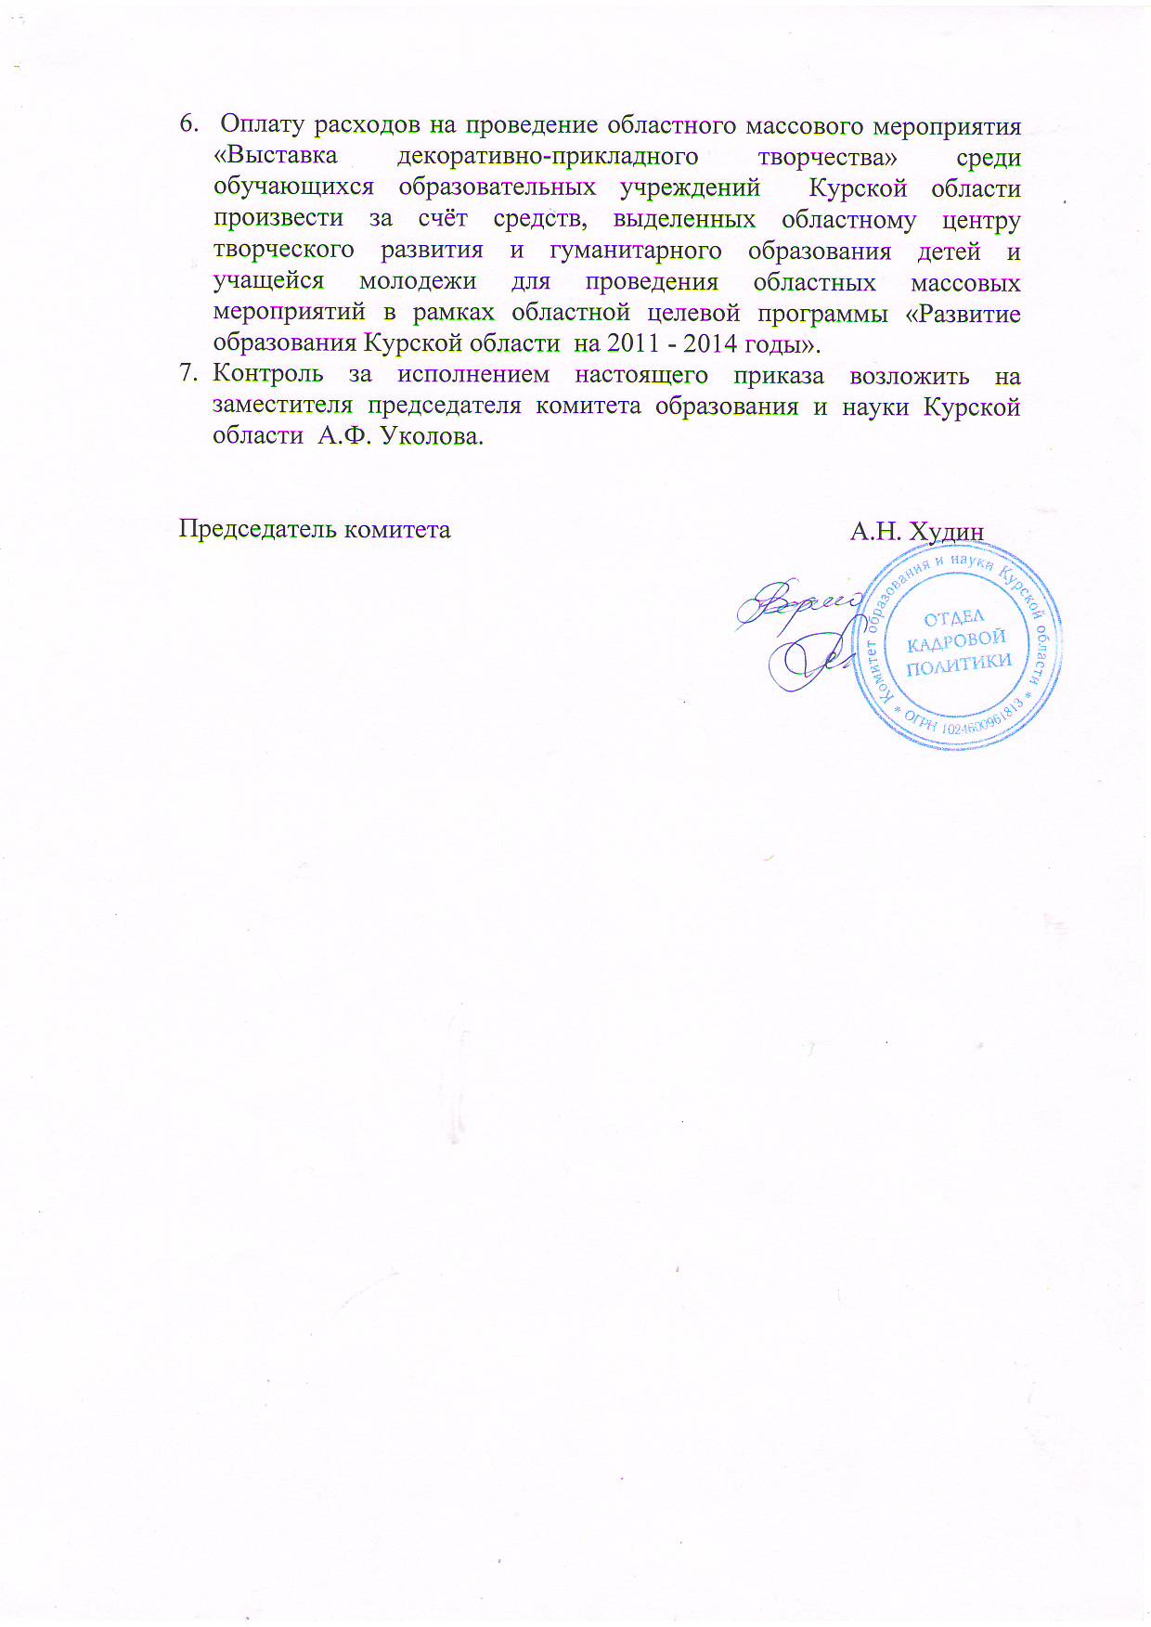

Приложение № 1
к приказу комитета образования и науки Курской области
16 января 2012 № 1-6

Положение
о проведении областного массового мероприятия «Выставка декоративно-прикладного творчества» среди обучающихся образовательных учреждений Курской области

- Общие положения

1.1. Областная выставка декоративно-прикладного творчества (далее – Выставка) посвящена 1150-летию Российского государства.
1.2. Настоящее Положение определяет порядок организации и проведения Выставки среди обучающихся образовательных учреждений Курской области.
1.3. Выставка проводится в соответствии с планом работы комитета образования и науки Курской области, областного бюджетного образовательного учреждения областного центра творческого развития и гуманитарного образования детей и учащейся молодежи на 2012 год.
1.4. Выставка проводится с целью выявления, развития и поддержки талантливых детей в области традиционной народной культуры, народных промыслов, изобразительного творчества, развития творческого потенциала обучающихся, направленного на формирование любви к родному краю, гордости к культурному наследию России.

2. Участники Выставки

2.1. В Выставке могут принимать участие обучающиеся образовательных учреждений Курской области: общеобразовательных школ, детских домов, школ-интернатов, учреждений начального, среднего профессионального и дополнительного образования детей.
2.2. Выставка проводится в двух возрастных группах:
1 группа – 9-13 лет;
2 группа – 14-18 лет.
2.3. Допускается только индивидуальное участие.

3. Порядок и сроки проведения

  - Выставка проводится в 4 этапа:
1 этап – территориальный – в образовательных учреждениях,
подведомственных комитету образования и науки Курской области;
- районный – в муниципальных образовательных
учреждениях (февраль-март 2012г.);
2 этап – областной (апрель 2012г.);
3 этап – федеральный (заочный) – июнь 2012 года;
4 этап – финал (очный) – июль 2012 года.
3.2. Для оценки уровня конкурсных работ, определения победителей утверждается состав жюри. Решение жюри в каждой возрастной группе и по каждой номинации оформляется протоколом.
3.3. Лучшие работы I-го этапа Выставки направляются для участия в областном этапе - 1 изделие обучающегося от одного педагога (руководителя).
3.4. По итогам I-го этапа Выставки руководители органов исполнительной власти, осуществляющие управление в сфере образования (для муниципальных учреждений); руководители образовательных учреждений, подведомственных комитету образования и науки Курской области, в срок до 30 марта 2012 года направляют в областное бюджетное образовательное учреждение дополнительного образования детей областной центр творческого развития и гуманитарного образования детей и учащейся молодежи (ОЦТРГО) по адресу:
г. Курск, ул. Урицкого, 20 изделия декоративно-прикладного творчества и сопроводительные документы к ним:
- выписку из решения территориального жюри (приложение № 2); документы заверяются руководителями органов, осуществляющих управление в сфере образования (для общеобразовательных школ, детских домов, школ-интернатов, учреждений дополнительного образования детей), директорами образовательных учреждений (для учреждений, подведомственных комитету образования и науки Курской области);
- фото или видеозапись представляемых на Выставку экспонатов с
информационным материалом на электронном носителе.
Информационный материал может быть представлен в виде: исследовательской работы, проекта, видеопрезентации или видеофильма, а также через театрализацию или художественный рассказ об истории, традициях в изготовлении изделий.
Контактные телефоны (факсы): (4712) 70-21-82 - зам. директора по УВР Щедрина Антонина Александровна, (4712) 70-21-83 - методист Шевцова Елена Леонидовна.
Электронная почта: octrgo46@yandex.ru
3.5.Областная выставка представленных экспонатов декоративно-прикладного творчества будет организована в помещении ОЦТРГО в апреле 2012 года.

3.6. Выставка проводится по следующим номинациям:
- «Декоративно-прикладное творчество»:
  - Традиционная народная игрушка.
  - Кукла: традиционная кукла; авторская (сюжетная кукла).
  - Изделия из соломки.
  - Изделия из лозы, тростника.
  - Батик.
  - Бисероплетение.
- « Художественные ремесла»:
  - Роспись по дереву.
  - Резьба по дереву.
  - Изделия из бересты.
  - Деревянная скульптура.
  - Изделия из глины.
  - Изделия из теста.
  - Ткачество.
  - Лоскутное шитье.
  - Макраме.
  - Изонить.
  - Кружевоплетение.
  - Аппликация.
  - Вышивка.
  - Вышивка лентами.
  - Работа с тканью (костюм, авторская модель).
  - Работа с кожей.
  - Работа с мехом.
  - Флористика.
  - Роспись по стеклу.
  - Нетрадиционная, смешанная техники.
- «Дизайн»:
  - Бумажная пластика.
  - Компьютерный дизайн.
3.7. Изделия, представленные на областную Выставку, подлежат возврату после окончания ее работы (до 10 мая 2012 года).
3.8. По решению жюри лучшие работы областной Выставки направляются на Всероссийский конкурс декоративно-прикладного творчества в г. Москва. Работы победителей федерального финала (очного), присланные на конкурс, не возвращаются.

- Требования к ОФОРМЛЕНИЮ работ

4.1. В номинациях «Декоративно - прикладное творчество» и
« Художественные ремесла»:
Представление работ состоит из двух частей: практической и теоретической.
Теоретическая часть должна содержать информацию об изготовлении изделия, об истории происхождения данного вида творчества, ремесла, промысла, его практической значимости.
Теоретическую часть работы составляют: титульный лист, краткая аннотация, описание работы (цель, задачи, ожидаемый результат, практическая значимость изделия, историческая справка, выводы, используемая литература). Текст должен быть выполнен на листах формата А4 в печатном виде, шрифтом 14, интервал одинарный.
На титульном листе указывается: название работы, фамилия, имя автора полностью, указывается полное название образовательного учреждения, класс (группа, творческое объединение), фамилия, имя, отчество педагога. Информационная часть работы не должна превышать 5 печатных страниц. Приложение – не более 5 страниц.
Экспонаты, представленные на Выставку, должны соответствовать следующим требованиям:
- все экспонаты должны иметь этикетку, на которой указаны район, образовательное учреждение (почтовый адрес), название экспоната, фамилия, имя автора (полностью), дата рождения, Ф.И.О. педагога (полностью);
- габариты экспонатов (плоских и объемных) не более 50 см по всем параметрам;
- наличие прочных креплений на подвесных экспонатах (картинах, панно и т.п.), подставок для экспонатов в витрине.
В Выставке принимают участие изделия декоративно - прикладного
творчества, изготовленные в 2011-2012 учебном году.
4.2. В номинации «Дизайн»:
На конкурс принимаются творческие работы, выполненные в техниках: коллаж, аппликация, бумажная пластика и т.д., и отвечающие целям и задачам Выставки.
Органы исполнительной власти, осуществляющие управление в сфере образования, образовательные учреждения, подведомственные комитету образования и науки Курской области, направляют в адрес оргкомитета не более 10 работ в каждой возрастной группе в номинации «Дизайн».

- Критерии оценки работ

5.1. В номинациях «Декоративно-прикладное творчество», «Художественные ремесла»:
- творческий подход в выполнении работ;
- художественный вкус, оригинальность, знание и сохранение национальных традиций;
- умелое сочетание традиций и новаторства в изготовлении работы;
- фантазия в употреблении материалов изготавливаемых изделий, владение выбранной техникой;
- эстетический вид и оформление работы, соответствие возрасту;
- применение новых технологий и материалов, нетрадиционное применение известных материалов.
5.2. В номинации «Дизайн»:
- соответствие возрасту;
- мастерство исполнения;
- цветовое решение, колорит;
- композиция;
- оригинальность.
5.3. На Выставку не принимаются работы в случаях, если:
- содержание представленной работы не соответствует тематике;
- работы не соответствует требованиям.

- Подведение итогов и награждение победителей

6.1. Победители областной Выставки (I место) по возрастным группам в каждой номинации награждаются дипломами комитета образования и науки Курской области, памятными призами.
6.2. Призеры Выставки (II и III место) по возрастным группам в каждой номинации награждаются дипломами комитета образования и науки Курской области.
Допускается передвижение призовых мест по номинациям.
6.3. Итоги Выставки объявляются приказом комитета образования и науки Курской области и рассылаются в образовательные учреждения.
6.4. Победители Всероссийского конкурса декоративно – прикладного творчества во второй возрастной категории - 14-18 лет (индивидуальные авторы) могут быть выдвинуты кандидатами на присуждение премии для поддержки талантливой молодежи в рамках реализации приоритетного национального проекта «Образование».

7. Финансирование

7.1. Финансовое обеспечение I-го территориального этапа Выставки осуществляется образовательными учреждениями.
7.2. Финансовое обеспечение областного этапа Выставки осуществляется за счет средств, выделенных областному бюджетному образовательному учреждению дополнительного образования детей областному центру творческого развития и гуманитарного образования детей и учащейся молодежи для проведения областных массовых мероприятий в рамках реализации областной целевой программы «Развитие образования Курской области на 2011 - 2014 годы».

Приложение № 2

Выписка
из протокола заседания жюри районного (территориального) этапа областного массового мероприятия « Выставка декоративно - прикладного творчества»
среди обучающихся образовательных учреждений Курской области
________________________________________________________________
(название)
от «___» _________2012 г.

О направлении победителей I-ого этапа областного массового мероприятия
«Выставка декоративно-прикладного творчества» на II-ой областной этап.

На заседании присутствоволо______человек.

Решение

Направить для участия во II-ом этапе областной выставки декоративно-прикладного творчества работы победителей I-ого районного (территориального) этапа:
№ п/п, номинация, Ф.И. участника (полностью), возраст, название работы, образовательное учреждение, почтовый и электронный адрес, телефон, Ф.И.О. педагога (полностью).

Члены жюри:
__________________________
__________________________
__________________________
__________________________

М.П. Подпись руководителя

